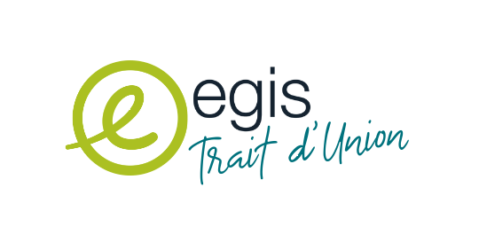
VISITE TECHNIQUE RÉGIONALE
Tour TO-Lyon – Gare de Part Dieu
Lyon
27 janvier 2023

Visite technique régionale : Tour TO-Lyon Part dieu
Dans le cadre de ses visites techniques et régionales, Egis Trait d'Union, en partenariat l’amicale IOSIS, organise le vendredi 27 janvier 2023 à Lyon la visite des travaux de la Tour TO-Lyon à la gare de Lyon Part Dieu dont EGIS assure la Maitrise d’œuvre.

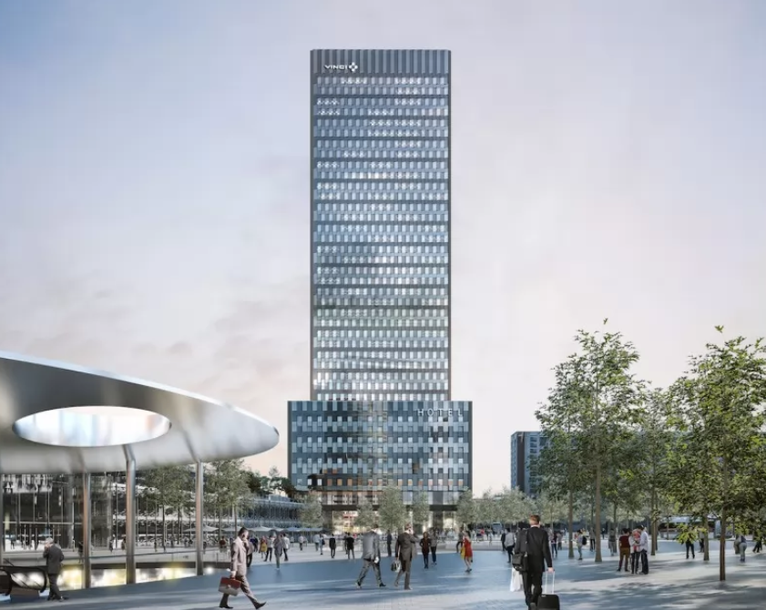
Dessiné par l’architecte Dominique Perrault, le To-Lyon a été pensé comme un programme immobilier fédérant diverses fonctions (commerces et services, tertiaire, hôtellerie), symbole de la mixité urbaine de ce cœur de Métropole.
La tour To-Lyon représentera un signal fort de la gare dans le paysage urbain lyonnais.

Le programme comprend :
- Une tour de bureaux de 170 mètres de haut
- Un hôtel 4 étoiles consolidant l’attractivité économique et touristique de la destination lyonnaise
- Un socle actif de commerces, lobbies et services commun
Situé au Sud de la place Béraudier, son pied d’immeuble s’ouvrira sur les espaces publics réaménagés : la place Béraudier, le boulevard Vivier-Merle, l’avenue Georges Pompidou.
Le projet architectural de la nouvelle tour, en accord avec le principe de « réinvention » du style Part-Dieu préconisé par l’AUC, s’imprègne de l’histoire du quartier et s’intègre au patrimoine existant. L’architecte a imaginé une façade contemporaine, générant un relief pour créer une grande profondeur à l’image des bâtiments existants. La trame vitrée et régulière de la façade se plisse pour créer cette profondeur. La lumière et les reflets se multiplient et se fragmentent donnant un caractère kaléidoscopique au projet. Le bâtiment est certifié NF HQE et BREEAM niveau excellent.
Dans le cadre du projet du Pôle d’Echanges Multimodal (PEM), le parking et la place basse, situés sous la place Béraudier, ont été imaginés par Yves Mélia, de l’agence Sud Architectes.
lien https://www.lyon-partdieu.com/operations/to-lyon/
Le chantier progresse vite. Le Gros Œuvre est terminé et la finition des façades est en cours.
C’est le dernier moment pour profiter pleinement de la visite de ce superbe projet.

Cette visite qui se fera de 9h00 à 11H30 sera accompagnée par Christophe Becker le responsable pour Egis Bâtiment Rhône Alpe de cette mission. Le nombre de visiteurs est limité à 12 personnes.
Les inscriptions se feront par ordre d’arrivée.
L’entreprise Vinci en charge du chantier nous contraint deux semaines avant la visite (C’est très court !) de leur transmette pour chacun des participants :
• Une copie d’une carte d’identité recto verso.
• La taille de chaussure pour qu’ils puissent nous fournir les EPI (casque, gants, gilet) nécessaires à cette visite, sauf si vous avez vos propres équipements,
La date limite d’inscription est donc le jeudi 12 janvier avec les éléments demandés ci-dessus.

Pour ceux qui le souhaitent nous pourrons poursuivre cette visite par un déjeuner en commun dans un restaurant proche de la gare.
Vous voulez vous inscrire ou en savoir plus sur les modalités pratiques de cette visite, vous pouvez nous contacter aux adresses suivantes :
Traitdunion.EGIS@egis.fr ou antoine.rage@egis.fr ou Jean-Michel MOUSNIER-LOMPRE j2mlp55@gmail.com

